В майские праздники группа учителей МБОУ СОШ №23 посетили термальный источник «Акварель» Туринского городского округа в рамках областного проекта «Профсоюз – территория здоровья». Данная программа направлена на поддержание и создание необходимых условий, содействующих сохранению и укреплению физического и психического здоровья педагогов.
Нам просто повезло с поездкой. На радость нашему отдыху и погода была прекрасной: лёгкая прохлада в сочетании с горячим бассейном - огромное удовольствие. Мы посетили все виды саун: финскую, сенную, хамам, солевую инфракрасную комнату, био сауну. Прошлись по горному ручейку (дорожка Кнейпа). Данная процедура сочетает в себе закаливание и стимулирование рефлекторных точек, расположенных на ступнях ног. А для нашей профессии иметь здоровые ноги – это немаловажно. Большой заряд энергии нам так же дала обжигающая баня и аквааэробика в бассейне с прохладной водой - однозначно настоящая оздоровительная процедура. Тело точно сказало всем «большое спасибо».
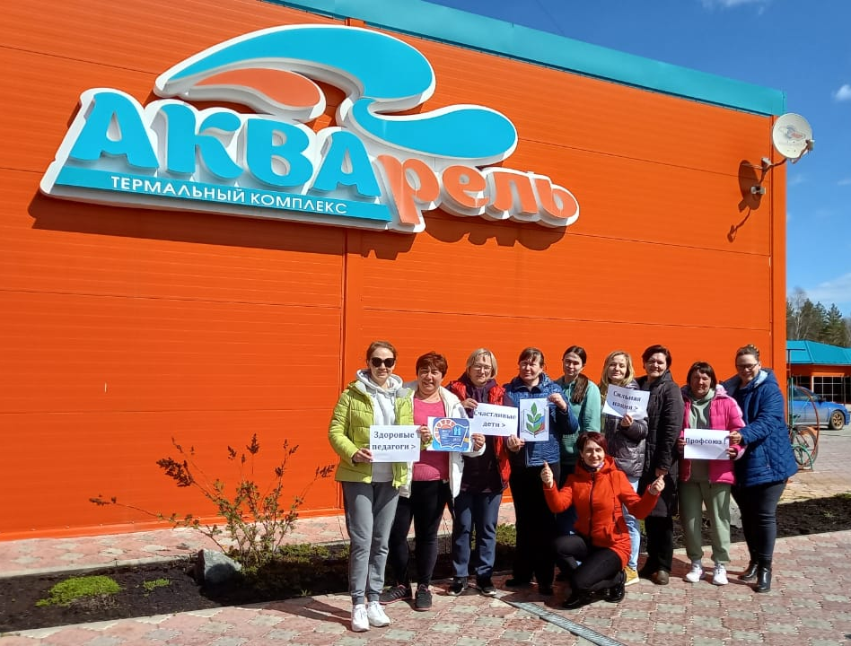
Здорово, что у нас есть такие программы, которые позволяют в неформальной обстановке пообщаться со своими коллегами, оздоровиться и наполниться прекрасными эмоциями!
Председатель ППО МБОУ СОШ №23
Данилова Тамара Валентиновна

